Festa dello Sport – Patentino bicicletta

Martedì 13 aprile 2010 al Parco Vallombrosa di Fiera di Primiero si è svolta la 3° edizione della Festa dello Sport dedicata agli alunni frequentanti le classi terze delle scuole primarie di primo grado del nostro Istituto.
L’attività di gioco-sport, oltre ad offrire un momento di aggregazione e di svago, vuole favorire la conoscenza e il rispetto delle principali regole del bravo ciclista.
A scuola, durante l’anno scolastico, gli alunni vengono coinvolti in diverse attività di educazione stradale anche in collaborazione con la Polizia Municipale dei diversi Comuni, e alla fine …ecco gli esperti ciclisti tutti riuniti al Parco Vallombrosa per dimostrare le competenze acquisite!
L’aria è fresca e l’atmosfera gioiosa, ma c’è anche un po’ di tensione …finalmente si dà inizio alle prove.
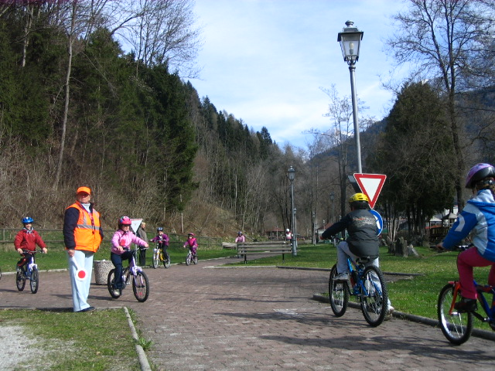
Ogni gruppo di alunni si cimenta a turno nelle tre prove: correttezza, abilità, conoscenza.
All’interno del Parco è allestito un percorso attrezzato con cartelli stradali. Ecco il cicaleccio dei bimbi del primo gruppo che percorrono allegri le stradine selciate, incontrano i compagni, si salutano, ridono spensierati, ma sempre attenti a rispettare gli STOP, a dare la precedenza, a fermarsi davanti alle strisce pedonali, attenti a non commettere errori che certamente verrebbero rilevati dagli sguardi attenti dei “Nonni Vigili”!

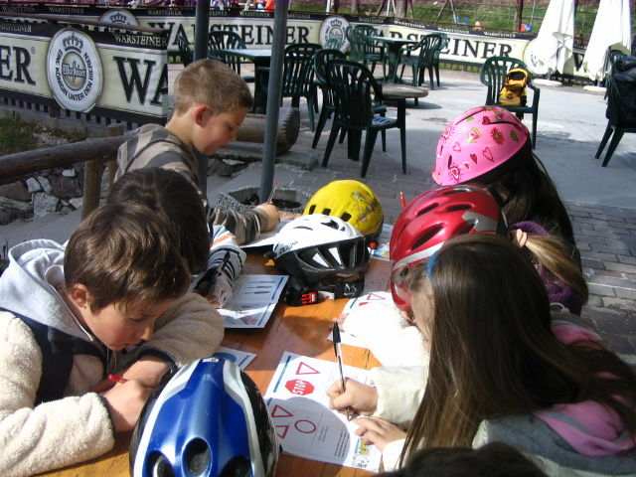
Più in là c’è silenzio: il secondo gruppo è radunato intorno ai tavoli. Tutti sono concentrati nella lettura del libretto che propone una serie di quiz sulle regole stradali. Qualcuno mordicchia la penna e strizza gli occhi nello sforzo di ricordare le regole studiate a scuola.

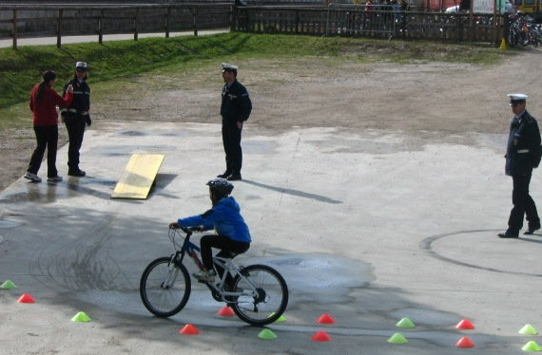
Non si lasciano distrarre dai bambini del terzo gruppo, anche loro concentrati e silenziosi lungo il percorso di abilità: eseguire una gimkana, procedere perfettamente dritti all’interno di una pista stretta delimitata dai “cinesini”, percorrere un’asse ad altalena, affrontare un tratto di pista con il fondo accidentato, il tutto cercando di non appoggiare mai i piedi a terra, sorvegliati in questa prova dagli agenti della Polizia Municipale.
Quando tutti i bambini hanno completato le tre prove senza aver accumulato un numero eccessivo di penalità, di nuovo un momento emozionante: la consegna del patentino!
I Vigili Urbani li chiamano uno ad uno e li premiano con la “Patente del bravo ciclista”.
Scoppiano gli applausi, rimbalzano risate e complimenti; nessuno quest’anno ha dovuto sostenere l’esame di riparazione.
Accompagnati dalla raccomandazione dei Vigili: “Mantenete sempre un comportamento corretto così come lo avete dimostrato oggi”, le file dei ciclisti, accompagnati dai diversi insegnanti, hanno imboccato le strade che li avrebbero condotti alle rispettive scuole.
E i bambini orgogliosi hanno pedalato con la consapevolezza di saper affrontare la strada in modo cosciente.

